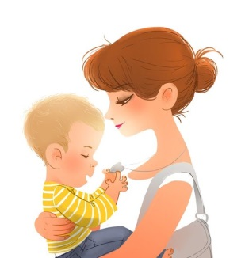
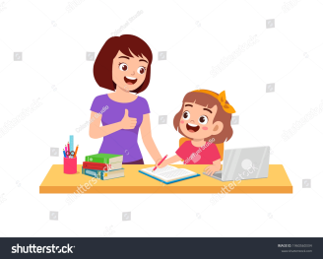
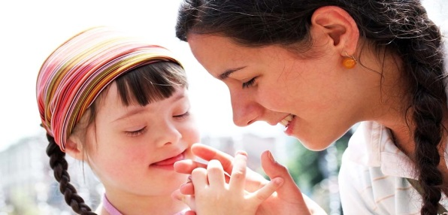
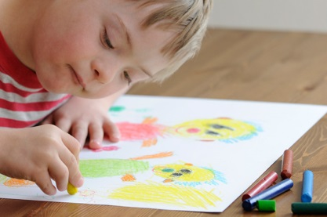
*

Методические рекомендации
«Особенности обучения и воспитания детей с умственной отсталостью» (для родителей)

«ТОГБОУ «Инжавинская школа-интернат для обучающихся с ограниченными возможностями здоровья»
Составила: Орешкина О.Н., учитель
Появление в семье ребенка с нарушениями в развитии ставит перед родителями ряд сложных проблем. Это событие меняет их взгляд на мир, отношение к самим себе, к другим людям. Родители попадают в сложную ситуацию: с одной стороны, они помогают и заботятся о своих детях, желают им самого лучшего; с другой стороны, они принадлежат к обществу, которое, возможно, рассматривает их ребёнка как социально непригодного, не имеющего никакой социальной ценности.

Что такое умственная отсталость у детей?
Умственная отсталость у ребенка проявляется как снижение умственных способностей по сравнению с установленной нормой, за которую принимается среднее значение для детей данного возраста. Отклонения в интеллектуальном развитии сопровождаются также нарушением, по крайней мере, двух из следующих функций: коммуникация с окружающими, обеспечение личной безопасности, социальные навыки, навыки использования общественных ресурсов. Выявить умственную отсталость можно в очень раннем возрасте. На наличие подобной патологии указывает, в первую очередь, замедленное развитие ребенка. Такие дети намного позднее, чем их сверстники начинают держать голову, ползать, стоять и ходить, а движения получаются неуклюжими и вялыми. Специалисты диагностируют легкую, умеренную, тяжелую и глубокую форму умственной отсталости. При глубокой форме у ребенка нарушаются такие психические процессы, как мышление, восприятие, воля и эмоции, речь и память.
Родителей детей с отклонениями в развитии в первую очередь обеспокоены, сможет ли он обучаться в массовой школе. Они начинают обучать ребенка чтению, письму, счету, организуют дополнительные занятия с педагогом, стремятся дать ребенку такое количество информации, которое он не в состоянии осмыслить. При этом формированию социально-бытовых навыков уделяется значительно меньше внимания. Ребенок с отклонениями интеллектуального развития слаб и моторно неловок. Очень быстро родители приходят в отчаяние от беспомощности ребенка и начинают его полностью и чрезмерно обслуживать. Прекращаются или резко сокращаются попытки научить его самостоятельно пользоваться вещами. Но для воспитания и социализации умственно отсталого ребенка очень важным является развитие у него культурно-гигиенических навыков, навыков самообслуживания и элементарного бытового труда. Необходимо хвалить ребенка, когда он старается быть опрятным, и не ругать, а помогать, если навык по какой-то причине утрачивается.
Ребенок с отклонениями интеллектуального развития часто более впечатлителен, добр, беззащитен, чем здоровый ребенок. Малейшее проявление недоброжелательности глубоко ранит его, он привыкает к упрекам, постепенно отдаляется от родителей, замыкается в себе, что усиливает его физические и психические проблемы и способствует патологическому развитию личности. Главное заключается в том, что к каждому ребенку не смотря на уровень умственного развития, следует относиться с большим уважением.
Важно сохранить в семье единство и согласованность всех требований к ребенку. Согласованное влияние, единый подход помогают быстрее сформировать его навыки и умения, социально приемлемое поведение.

Рекомендации родителям при организации занятий

При занятиях с ребенком с отклонениями интеллектуального развития родителям рекомендуется соблюдать определенные условия:
1.Чаще хвалите ребенка.
Хвалите его, ласково обнимайте или давайте ему какую-нибудь маленькую награду, когда у него что-нибудь хорошо получается (или когда он очень старается).
2. Больше разговаривайте с ребенком.
Объясняйте все, что вы делаете, просто и доходчиво. Пояснение, похвала за успехи действует гораздо лучше, чем ругань или наказание за неудачу. Когда ребенок старается что-нибудь сделать, но у него не получается, лучше обойти это молчанием или просто сказать: "Жаль, не вышло. Ничего, в другой раз получится".
Однако нельзя давать в награду сладости или еду, особенно если ребенок склонен к полноте.
3. Используйте подражание (копирование). Чтобы научить ребенка новому действию или навыку, сначала выполните действие сами и пригласите ребенка повторить его, подражая вам. Превратите это в игру.
4. Сделайте обучение интересным. Всегда ищите способы превратить обучающие занятия в игру.
Дети охотнее занимаются, когда это доставляет им удовольствие. Продолжайте заниматься с ребенком до тех пор, пока его это забавляет. Как только занятие перестает быть забавой, прекратите его или внесите какие-нибудь изменения, чтобы сделать его более увлекательным.
5. Пусть ребенок по мере сил обслуживает себя сам. Помогайте ему только в той мере, в какой это необходимо.

Занимаясь с ребенком:
- сидите справа от него. Правая сторона – это будущее. Когда вы находитесь справа, вы помогаете ему продвигаться в нужном направлении к результатам, которых вы оба ждете;
- занимайте позицию Левелинга – на уровне глаз ребенка (он на стуле, вы на стульчике; он на полу и вы на полу);
- следите за своим голосом и организацией речи (логические паузы и ударения, высота, тембр, звучание);
- принимайте ребенка таким, какой он есть;
- будьте с ним «здесь и сейчас» (думая о своем, вы теряете контакт с ребенком, а он интерес к тому, что он делает);
- оставьте за порогом ваше настроение, не разрешайте себе раздражаться, лгать, притворяться; будьте спокойны и доброжелательны, открыты ему и искренни.

Помощь, оказываемая семьям, воспитывающим умственно отсталого ребенка
Педагоги и специалисты должны помочь родителям найти адекватный состоянию ребенка стиль воспитания, в котором главным будет баланс необходимой опеки и требований, предъявляемых ребенку на разных этапах его развития.
Можно выделить следующие формы работы педагогов, классных руководителей и специалистов коррекционных школ с семьями, имеющими детей с нарушениями интеллекта.
1. Индивидуальное консультирование родителей.
Проводится с целью преодоления различных трудностей в обучении, воспитании и общении с ребенком в семье. Также служит основой установления личного контакта между педагогом и родителями.
2. Участие родителей в тематических общешкольных собраниях, проводимых специалистами совместно с педагогами и администрацией ОУ.
3. Посещение родителями индивидуальных консультаций, проводимых специалистами.
4. Совместное проведение досуга (праздников, развлечений).
Проводятся с целью раскрепощения, объединения родителей, детей и педагогов.
5. Оформление информационных стендов для родителей.
Эта работа способствует гармонизации внутрисемейных отношений, социальной адаптации семьи, воспитывающей ребенка с нарушением интеллекта.
Таким образом, для организации адекватного воспитания и обучения детей, имеющих интеллектуальные проблемы, с целью достижения возможно полной социальной адаптации ребенка необходима организация единой, комплексной работы специалистов и педагогов. Обязательно участие в этом процессе родителей ребенка. Родители должны знать об особенностях своего ребёнка. Знание особенностей психики умственно отсталого ребёнка позволяет выбрать оптимальный тип воспитания и осознать значение специального обучения и воспитания в развитии ребёнка. Родители должны отводить важную роль специальному обучению и воспитанию в развитии ребёнка, и сами помогать этому процессу. Родители должны активно взаимодействовать со специалистами и педагогами, не отвергая их помощи, а наоборот принимая её.

За дополнительной
консультацией обращаться
по адресу:
393310, Тамбовская обл., Инжавинский р-н,
рп.Инжавино, ул.Чичерина, д.74
e-mail: isoshi@obraz.tambov.gov.ru
Тел: 8(47553)2-77-85

